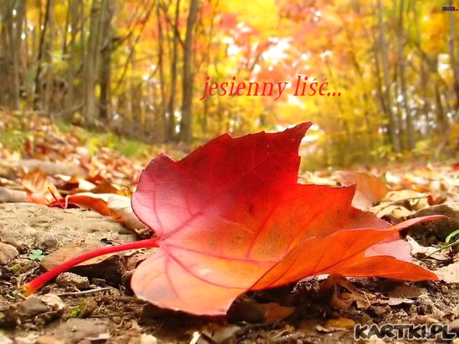

Dzień dobry! Przygotowałam kilka propozycji do pracy z Państwa dziećmi. Materiały do pracy są w załącznikach. Można oczywiście je drukować, można korzystać z nich na komputerze jeżeli nie ma innej możliwości. Udostępniam dla Państwa również linki.

Życzę powodzenia!

03 .11. 2020 r.

1. Na początku proszę, aby posłuchać muzyki i obejrzeć prezentację ,,Jesień"- Antonio Vivaldi, przesyłam link: https://www.youtube.com/watch?v=MR9XZQG7F-4 Antonio Vivaldi - "Jesień"

2. Oglądamy ilustracje ,,jesień” – załącznik 1.
Proszę przyjrzeć się ilustracji jesiennego drzewa. Pozbierać kilka jesiennych liści, a następnie wspólnie z dzieckiem oglądamy je, a może uda się zrobić jesienny bukiecik z liści ;)
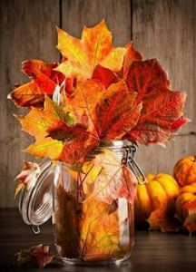
3. Kalkujemy jesienne liście ;) Karty pracy: Proszę naszykować białą kartkę papieru, następnie wkładamy pod nią liście/ wybrany liść, następnie malujemy kredką całą kartkę. Przyglądamy się w jaki sposób odkalkowały nam się liście. Możemy spróbować tak z różnymi kolorami (czerwony, żółty, brązowy).
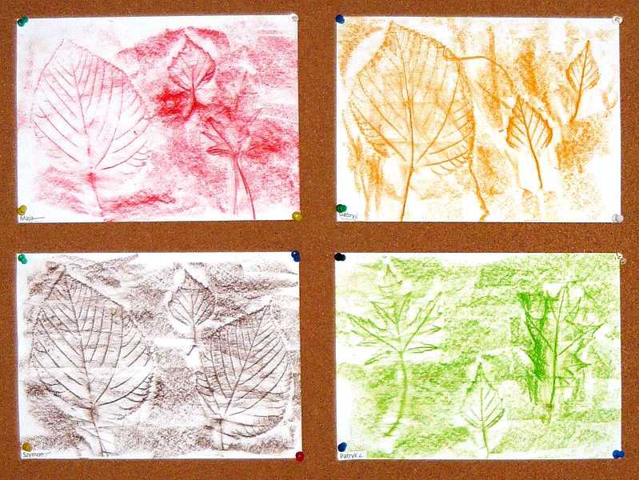

04 .11. 2020 r.

1. Słuchamy opowiadania o jesieni- załącznik 2.

2. Proszę przygotować plastelinę jeżeli jest taka możliwość i razem z dzieckiem przyklejamy kawałki plasteliny według wzoru- jesienne liście - załącznik 3.

- 11. 2020 r.
1.Słuchamy piosenkę o jesieni, podaje link: https://www.youtube.com/watch?v=zHhupPZrkzk ,,Idzie jesień”. Próbujemy razem z dzieckiem: wymachy rąk do góry i na dół (raz lewa raz prawa strona).

06 .11. 2020 r.

1. Zapraszam do wykonania wspólnej pracy plastycznej ,,Jesienne drzewo". Proszę przykleić brązowy pień np. z kolorowego papieru, a następnie farbami pokolorować kilka płatków kosmetycznych, (mogą to być również wycięte koła z kartonu), następnie koła z płatków kosmetycznych lub papieru przyklejamy na kartkę tworząc koronę drzewa. Poniżej znajduje się wzór.

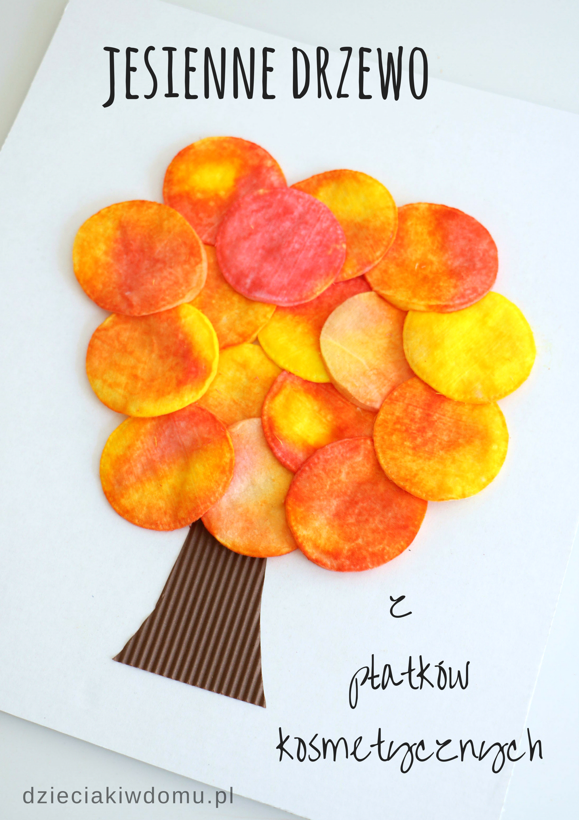

Dziękuję. Do zobaczenia!

Załącznik 1.
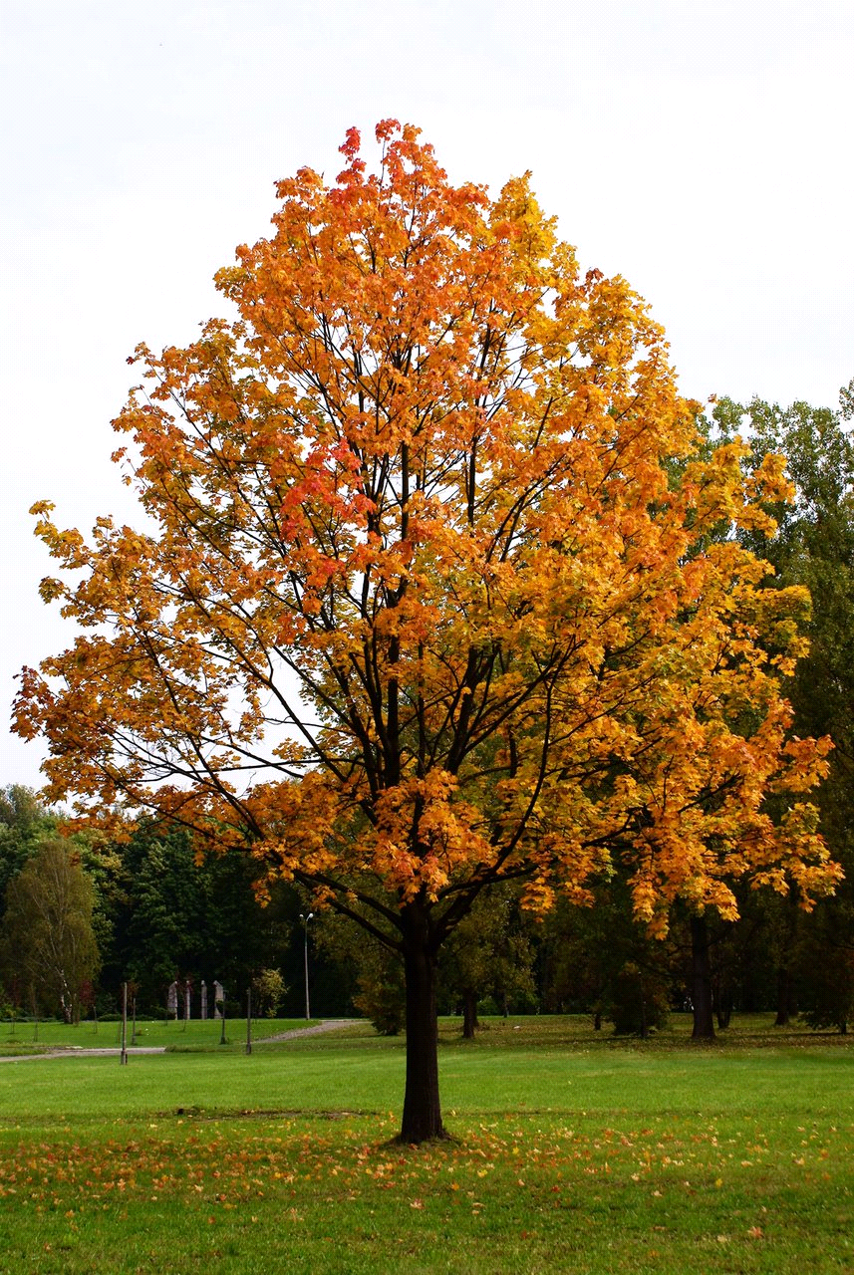

Załącznik 2. Jesień – bajka relaksacyjna
jesień bajka

Wszystkie listki kołysały się na wietrze. Lekko wyginały do słońca. Prężyły całą powierzchnią jak kot na zapiecku, a potem opadały w dół. Część z nich była już trochę żółta i delikatnie czerwona. Inne pozostawały prawie całe zielone. Czasem złocił im się czubek, niekiedy fragment przy łodydze. Póki co trzymały się mocno drzewa i ani myślały o spadaniu.

Piękna jesienna pogoda rozpieszczała tego roku rośliny. Prawdziwa Złota Polska Jesień. Rześkie powietrze: trochę owocowe, trochę kwiatowe. Pachniało pełnią i słońcem, dojrzałą ziemią i suchą trawą, skoszonym zbożem.

Ranek budził rześkim świtem, południe opalało dojrzałe buzie czerwonych jabłek, perłowych gruszek i pękatych złotych dyń. Nawet zielone kabaczki i kapusta trochę się złociły. Wieczór przynosił spokojny i głęboki sen.

– Ech, ech, a niech tak zostanie na zawsze – wzdychały napęczniałe winogrona.

– O cho cho, o cho cho – to mi raj, to mi kraj – mruczał wiatr i przeganiał złe, ciemne chmury z nieba.- Chodźcie tu obłoczki, chodźcie tu, malutkie – zapraszał.

Słońce świeciło jasno i wesoło, ale spokojniej niż latem. Jego promienie nie przekłuwały na wylot, tylko dotykały i głaskały. Grzały przyjemnym ciepłem. Kula słoneczna przetaczała się po niebie od wschodu do zachodu, od rana do wieczora, aż po zmrok. Jak wesoła piłka wolno turlała się, omijając roztrzepane obłoczki albo głaszcząc je po główkach i pleckach. Te spały lub goniły się po błękitnym niebie, bawiły w berka, jedne chowały za drugimi. Lubiły się przebierać. Udawały jakieś postacie. Dorabiały sobie kulfoniaste nosy, brody i wąsy. Poprawiały włosy, zaplatały w końskie ogony i koczki. Robiły loczki. Nakładały binokle albo okulary.

– Ot zabawa, wesołe maluchy – mruczało uśmiechnięte słońce i przeglądało się w stawie, sprawdzając, czy psotne chmurki nie dorobiły mu czegoś za plecami.

– Ładnie, ładnie – kołysało się zadowolone.

Srebrzysta woda falowała powoli. Od czasu do czasu wyskoczyła z niej jakaś rybka, przepłynęła żabka albo wodny owad. Przybrzeżne trawy szumiały odważnie. Wysokie i barczyste strzegły stawu. Oddzielały od łąki, lasu i pola. Szeleszcząc i trzeszcząc omiatały brzegi.

W lesie zwierzęta przygotowywały się do zimy. Wiewiórki ukrywały w norkach orzechy, ptaki ścieliły ciepłym puchem gniazdka. Misie ziewały sennie, dziki i sarny szukały bezpiecznego schronienia i pełnej spiżarni. Wszyscy uwijali się przy swoich domkach, dziuplach i kryjówkach.

Prawdziwa Złota Polska Jesień.

Autorem bajki jest Celina Zubrycka.

Załacznik 3.
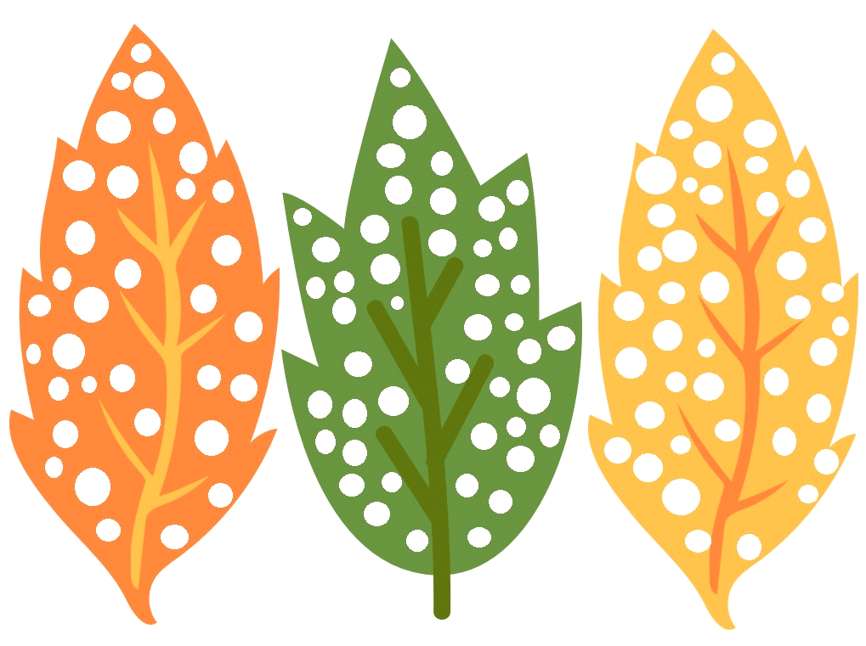

Dodatkowe ćwiczenia: 03-06. 11. 2020 r.

- Zabawy z wodą. Nalewamy do miski wodę i zanurzamy w niej ręce. Wrzucamy do wody klocek, próby wyławiania go.

- Zabawy manipulacyjne: wsypujemy do pojemnika np. kasztany, orzechy włoskie. Próby przekładania ich z pojemnika do pojemnika.

- Zabawy słuchowe: prowokowanie do szukania niewidocznego źródła dźwięku dostarczanie wrażeń słuchowych ze zmianą natężenia(głośno- cicho) dźwięku i odległości źródła dźwięku (blisko-daleko) – zabawa np. bębenek. Jeżeli nie posiadamy bębenka możeny wykorzystać miseczkę i łyżkę. Próby gry razem z rodzicem np. na bębenku.

- Zabawy z bibułą: rozrywanie bibuły – wybrany kolor np. żółty/ czerwony. Wybieramy kolory jesieni.

Dodatkowo:

- Robert- pisanie po śladzie (imię i nazwisko)

- Artur – wskazywanie przedmiotów. Proszę rozłożyć przedmioty związane z dbaniem o higienę osbistą np w tym tygodniu (ręcznik/ pasta do zębów, szczotka do zębów, kubek), następnie poprosić Artura o wybrane przedmioty lub poprosić o wskazanie ich. Mogą to być dwa wybrane przedmioty (ręcznik-kubek). Następnego dnia dwa kolejne przedmioty (szczotka- pasta).
Pozdrawiam serdecznie

